**LAPORAN PRAKTIKUM**

**STRUKTUR DATA DAN ALGORITMA**

**BOGO SORT**



**DISUSUN OLEH**

**Muhammad Alwiza Ansyar M0520051**

**PROGRAM STUDI INFORMATIKA**

**FAKULTAS MATEMATIKA DAN ILMU PENGETAHUAN ALAM UNIVERSITAS SEBELAS MARET**

**2021**

**AlgoritmaBogosort**

Bogo sort atau sering juga disebut permutation sort, slow sort, dan stupid sort adalah suatu algoritma sorting paling tidak efektif berdasarkan *generate and test paradigm*. Sebagai bayangan, mengurutkan array dengan delapan elemen menggunakan bogo sort dapat memakan waktu hingga sepuluh menit,dan jika sangat beruntung, bisa juga selesai dalam sekejap. Karena performa tersebut, bogo sort memiliki nama lain yang buruk seperti yang sudah disebutkan yaitu stupid sort, lalu ada juga monkey sort, shotgun sort, dll. Kegunaan dari bogosort lebih ke arah “hiburan” daripada kegunaan aslinya yaitu algoritma sorting atau pengurutan

Cara kerja bogosort sering diumpamakan dengan mengecek urutan suatu dek kartu dari atas ke bawah. Apabila ditemukan bahwa dek kartu tersebut tidak berurutan, maka dek tersebut akan dilemparkan ke udara, lalu kartu yang menjadi bertebaran tadi dikumpulkan lagi secara acak menjadi sebuah dek kartu (sering disebut proses *shuffle*). Ulangi proses dari awal hingga dek kartu berurutan. Proses-proses tersebut dapat ditulis dalam pseudocode sederhana menjadi:

while notSorted(list) do

shuffle(list)

endwhile

Kompleksitas dari Bogosort adalah sebagai berikut

* Worst case: *Unbounded* atau tidak terbatas
* Best case: O(n)
* Average case: O((n+1)!)

**Implementasi Bogosort**

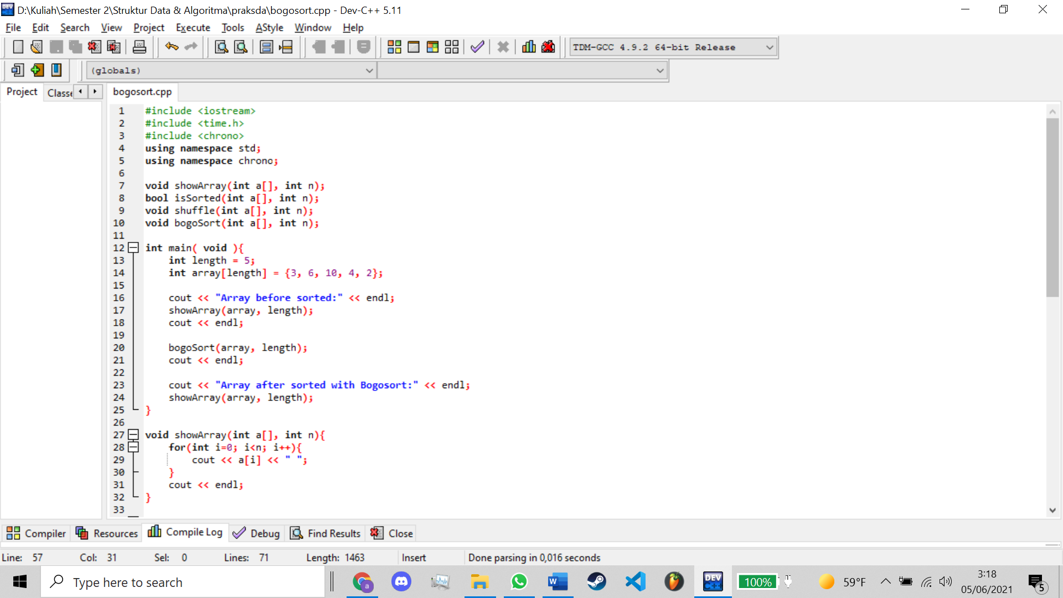Berikut ditampilkan program bogosort dalam bahasa c++

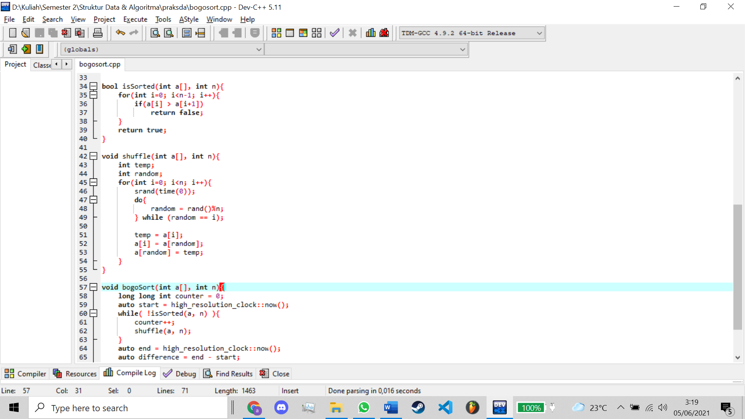

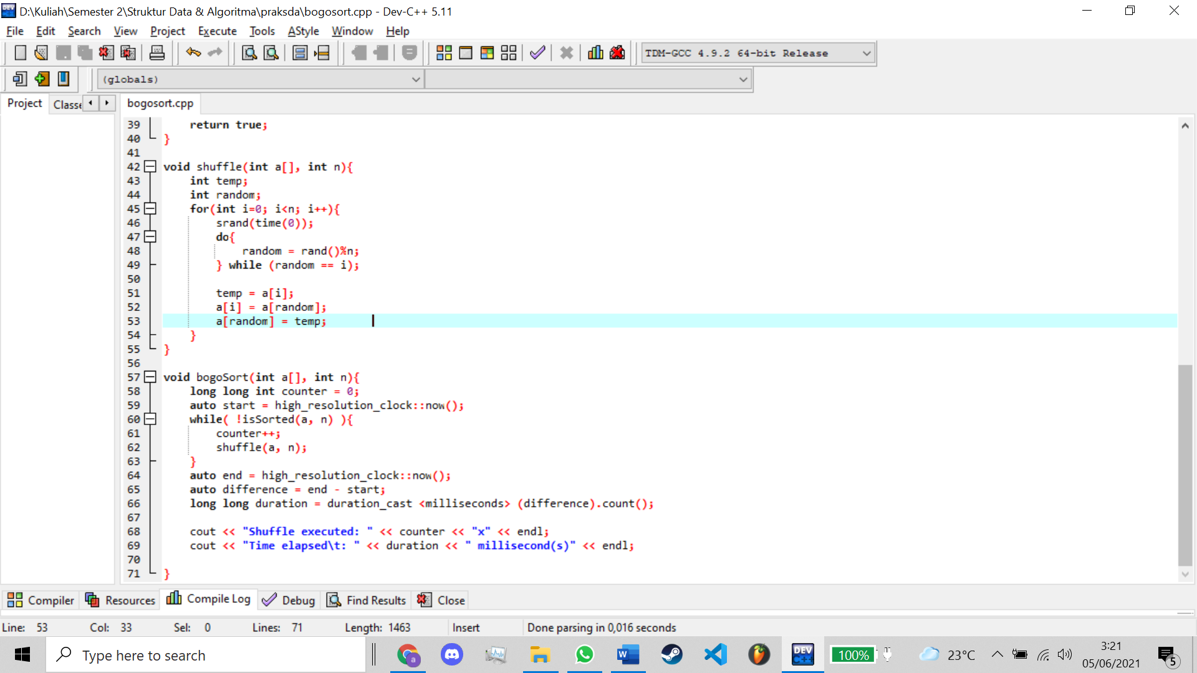

Digunakan array dengan panjang 5 yaitu {3, 6, 10, 4, 2}

Lalu, program dijalankan sebanyak 3x dengan hasil sebagai berikut

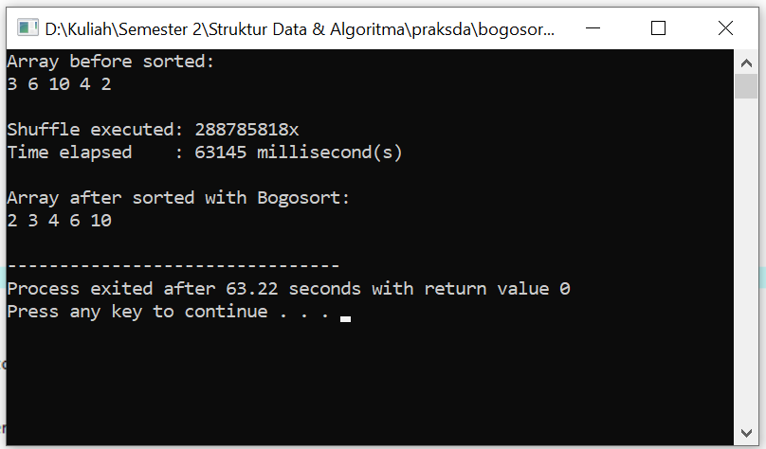Attempt 1:

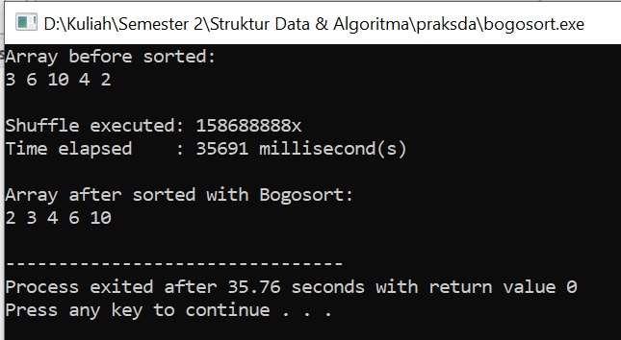Attempt 2:

Attempt 3:

